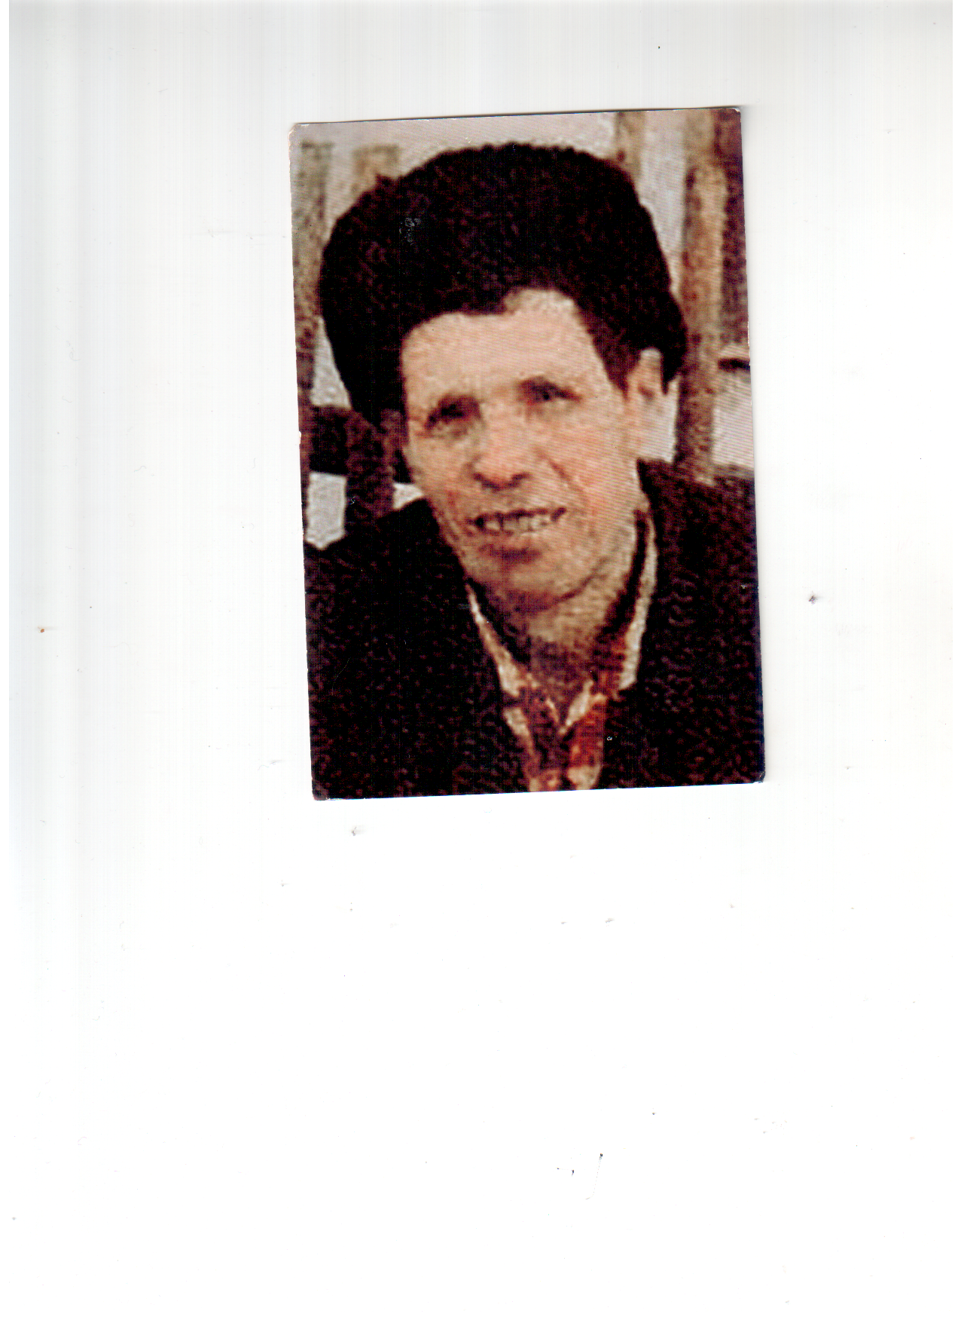

|  |
| --- |
| **Устьянцев Трофим Иванович**  **(1921 -1975)** |



**Родился Трофим Иванович в деревне Копытово Еткульского района Челябинской области в 1921 году. Когда ему исполнилось 16 лет, поступил на литейный завод в городе Челябинске учеником и работал на этом заводе до начала войны. Оттуда и ушёл на фронт бить фашистов. Служил пехотинцем. Часто приходилось ходить в атаку. В одном из боёв был ранен в правую руку (раздробило локоть), поэтому пришлось некоторое время лечиться в госпитале. В 1943 году его комиссовали. Он вернулся домой и, несмотря на ранение, работал по возможности, чтобы принести какую-то пользу людям и государству. Умер Трофим Иванович 13 января 1975 года и похоронен в селе Селезян, а его имя выгравировано на одной из стел сельского памятника в парке Победы.**

